**中油易连PC端常见问题解决办法**

目录

[一、 软件安装异常 1](#_Toc7188)

[（一）官网下载安装包后，双击无法安装PC客户端 1](#_Toc11161)

[（二）双击客户端图标不响应或闪退 1](#_Toc27088)

[二、 登录异常 2](#_Toc24268)

[（一）显示“无法连接服务器” 2](#_Toc20257)

[（二）输入账号密码登录，显示“脚本错误” 3](#_Toc13748)

[三、 呼叫异常 3](#_Toc11002)

[（一）登录后无法加入会议 3](#_Toc8472)

[（二）入会后45秒断开会议 4](#_Toc2588)

[（三）入会后显示名称不正确 5](#_Toc17773)

[（四）入会后打开视频客户端退出 5](#_Toc26384)

[四、 相机工作异常 5](#_Toc9044)

[（一）本地视频画面不显示 5](#_Toc30511)

[（二）远端视频无画面显示 6](#_Toc23830)

[五、 音频工作异常 7](#_Toc21673)

[（一） 提示没有麦克风权限 7](#_Toc18694)

[（二） 通话中本地麦克风不工作，对方无法听到声音 7](#_Toc5601)

[（三） 通话中本地扬声器不工作，本地无法听到声音 8](#_Toc16366)

[（四） 会议中出现回声 8](#_Toc9375)

# 软件安装异常

（一）官网下载安装包后，**双击无法安装PC客户端**

1. 确认电脑的操作系统和硬件配置符合要求。

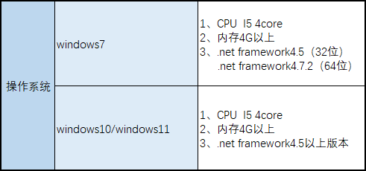

1. 确认客户端安装包是从中油易连官网下载的最新版本。

http://rflink.richfit.com/xiazaizhongxin.html

1. 检查是否由于浏览器设置导致下载的安装包扩展名被更改。将安装包的后缀名修改成.exe格式后，双击进行安装即可。

（二）双击客户端图标**不响应或闪退**

1. 确认电脑的操作系统和硬件配置符合要求。



1. 检查电脑系统是否缺失系统补丁，或.NET Framework版本较低。

（下载地址：http://rflink.richfit.com/xiazaizhongxin.html）

* 尝试使用管理员权限安装
* 如使用IE浏览器需升级到IE11版本；
* 关闭电脑防火墙及杀毒软件；

在尝试这些步骤时，建议逐一尝试，以便确定哪一种方法有效。如果上述方法都无法解决问题，建议重装软件或检查操作系统是否受损。

# 登录异常

（一）显示**“无法连接服务器”**

一般是设备联网异常引起。可以做以下排查：

* **中石油内网环境：**

确认电脑能正常打开互联网网页；

确认电脑代理设置：例外地址框内需包含10.\*、11.\*；勾选“本地地址不使用代理服务器”选项；

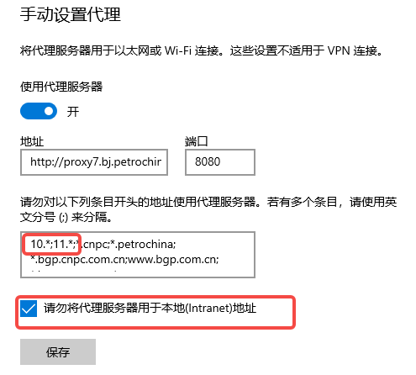

确认软件版本，软件最新版本为3.3.\*\*。\*\*\*\*\*

确认服务器：服务器地址为：cloud.xylink.com.cn；http端口：80；https端口：443；

设置代理，代理主机和端口与 IE 代理设置相同；

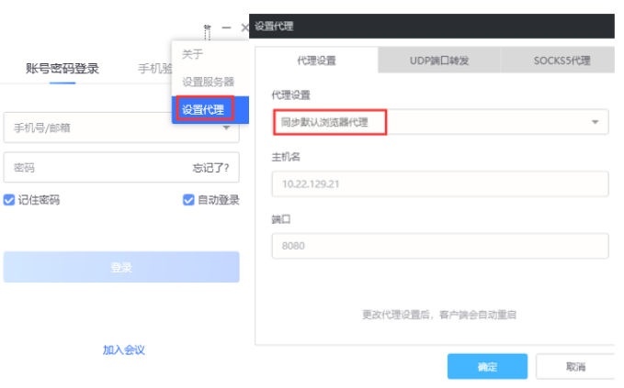（图一）

**设置代理方法（图一）：**在登录界面，点击右上角的“倒三角”——“设置 代理”进行“代理设置”，选择同步默认浏览器代理

* **互联网环境：**

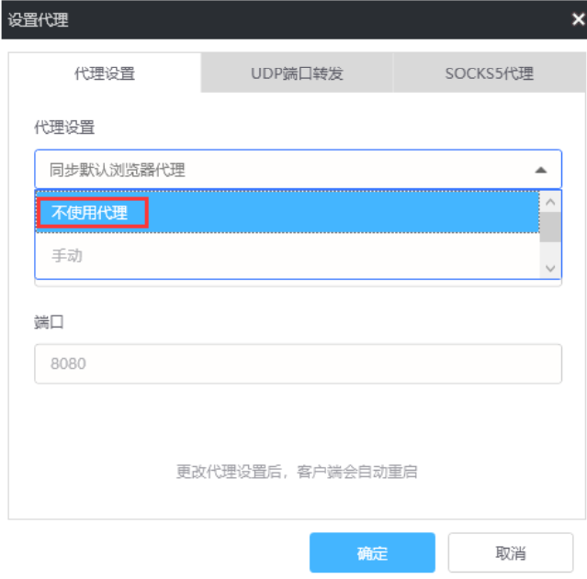（图二）

1. 在登录界面，点击右上角的“倒三角”——“设置 代理”进行“代理设置”-“选择不使用代理”
2. 检查设备网络连接状态，选择菜单【设置→网络】，检查有线网络或者无线网络连接状态，是否正常获 是否能正常打开互联网网页。
3. 若使用无线网络，尝试更换手机4G热点，排除本地无线网络问题。
4. 若使用有线网络，尝试更换网线，或者检查有线网络接口指示灯是否亮起，是否正常连网。

（二）输入账号密码登录，**显示“脚本错误”**

1、修复IE浏览器或安装**IE11以上**的版本。

# 呼叫异常

（一）登录后**无法加入会议**

此情况有可能代理配置不正确导致，确认软件服务器、代理、路由线路按照二-（一）中不同网络环境下的配置；

（二）入会后**45秒断开会议**

此情况说明客户端无法收到服务器过来的音视频码流。需排查路由线路是否正确、公司网络是否禁止了UDP5000端口或账号是否注册。

**解决方法：**

* **中石油内网环境**

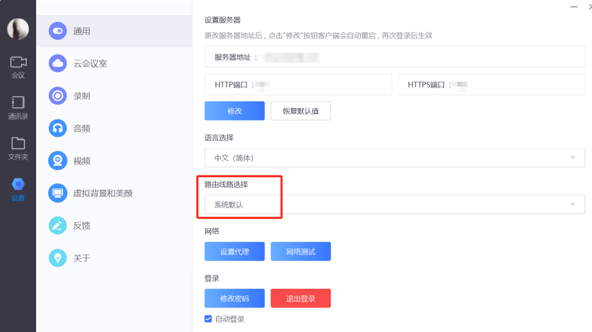（图三）

1. 登录中油易连软件：我-设置-通用-路由线路选择设置为**默认线路**；设置代理**UDP、SOCKS5**均为不使用代理。
2. 软件登录账号需要管理后台注册开通（自行注册账号在石油办公网不能正常入会），请与中油易连客服进行确认。

* **互联网**

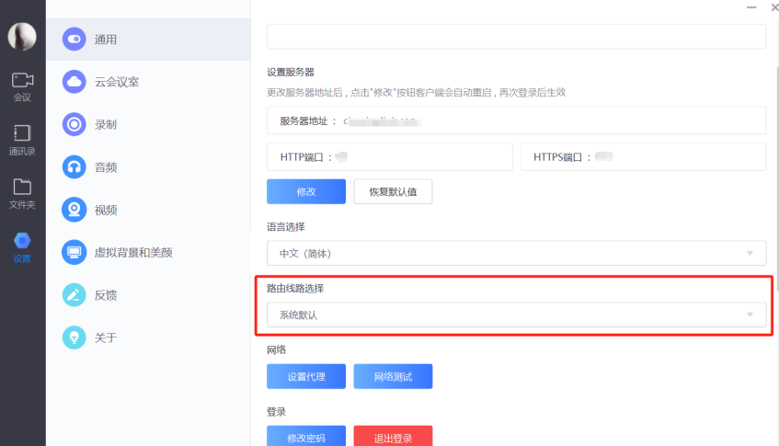（图四）

1、确认电脑是否能正常打开网页；如否请优先排查网络原因直至网页正常再进行下一步设置；

2、登录中油易连软件：我-设置-通用-路由线路选择设置为**默认线路**。

3、登录中油易连软件：我-设置-设置代理中**三个选项**均为不使用代理。

* **国际互联网**

1、确认电脑是否能正常打开网页；如否请优先排查网络原因直至网页正常再进行下一步设置；

2、登录中油易连软件：我-设置-通用-路由线路选择设置为对应**国际公共线路**。

3、如仍不能使用，联系中油易连客服进行支持。

（三）入会后**打开视频客户端退出**

1、确认电脑.NET Framework是否升级至最新版本

2、安装过程中防护软件是否禁用软件

3、中油易连软件更新至最新版本

（四）win11专业版（部分win10专业版）在国外**系统升级后，无法登录**

win11专业版（部分win10专业版）在国外系统升级后，中油易连3.3.30.16215版本无法登录，需使用2.30.0.29010版本中油易连客户端。

# 相机工作异常

（一）**本地视频画面不显示**

1. 在通话工具栏中，检查本地摄像头是否被关闭。

IMG_256

1. 在PC客户端，选择菜单【设置→视频】，确认是否选择了正确的视频输入设备，并能正常工作。若无法正常工作，请使用专业工具检查显卡和摄像头驱动是否为最新版本，尝试更新显卡和摄像头驱动。

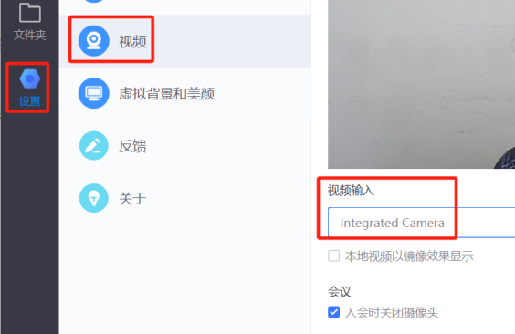

1. 检查电脑系统显卡驱动和摄像头驱动是否为最新版本。
2. 若为外接摄像头，请使用第三方软件测试该摄像头是否可以正常工作。

如检测正常，则：

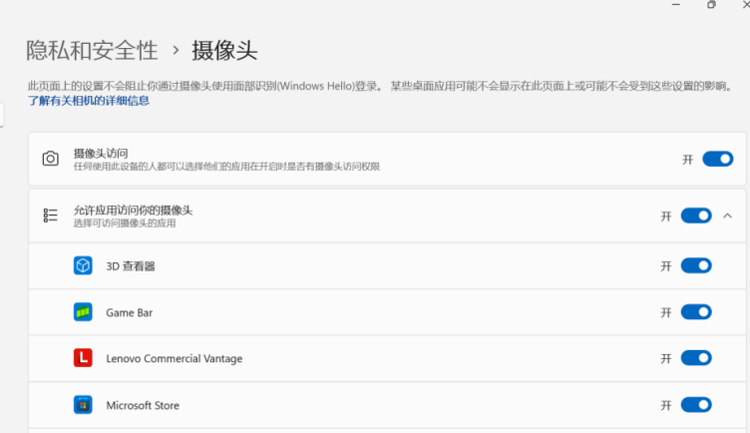

* 查看电脑摄像头权限是否开启：设置-隐私和安全性-摄像头-允许应用访问你的摄像头；
* 摄像头权限有没有被其他应用占用，如有请关闭；

1. 重启中油易连软件。

在尝试这些步骤时，建议逐一尝试，以便确定哪一种方法有效。

**（二）远端视频无画面显示**

1.  检查本地网络是否稳定。

2.  是否45秒退出会议，如45秒退会则按照三-（二）进行排查处理。

3.  检查电脑系统显卡驱动和摄像头驱动是否为最新版本。

4.  使用电脑任务管理器，检查GPU工作状态，如GPU占用率100%，关闭非必要应用。

5.  若远端画面显示“视频暂停”，请检查远端设备是否打开摄像头。

6.  若远端画面显示“请求中”，请检查远端和本地网络是否存在不稳定现象。

# 音频工作异常

1. 提示**没有麦克风权限**

Windows系统设置-隐私-麦克风，打开“允许应用访问你的麦克风”开关；

1. 通话中**本地麦克风不工作，对方无法听到声音**

1.  检查电脑声卡驱动是否需要更新，并确保麦克风能正常工作。

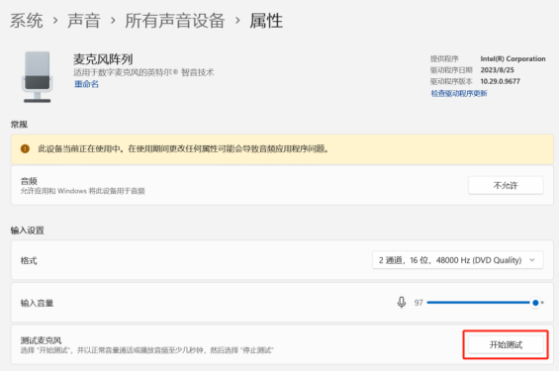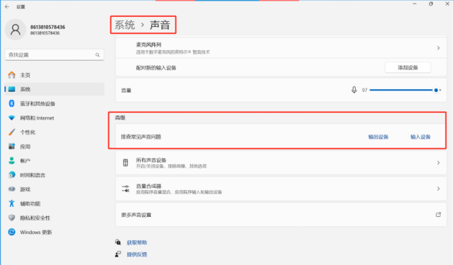

2.  在通话工具栏中，检查本地麦克风没有被静音。

IMG_256

3.在客户端主界面，选择菜单【设置→音频】，确认是否选择了正确的音频输入设备，并检查音频输入设备（麦克风）能正常工作。

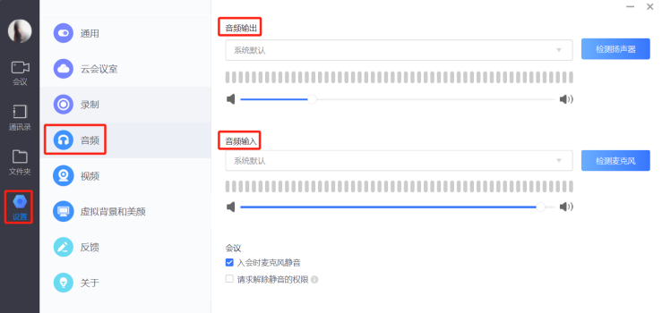

4.在共享屏幕情况下是否开启了共享音频；

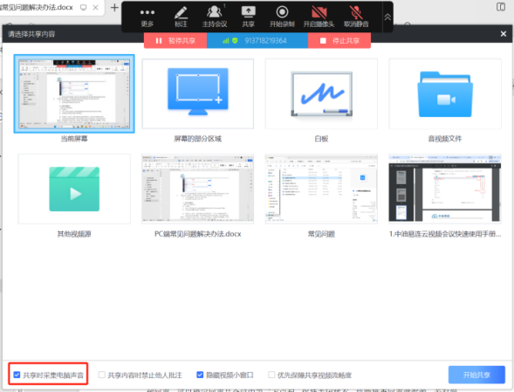

1. 通话中**本地扬声器不工作，本地无法听到声音**

1.  检查电脑声卡驱动是否需要更新，并确保音频设备（耳机/音箱）能正常工作。

2. 在PC客户端主界面，选择菜单【设置→音频】，确认是否选择了正确的音频输出设备，并检查设备（扬声器）能正常工作。

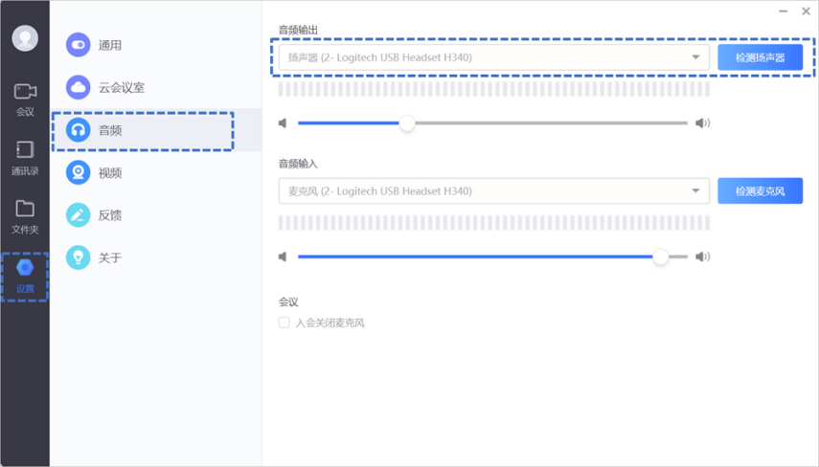

3.  确认参会方远端是否静音。

1. **会议中出现回声**

一般分为以下两种情况：

1. 本地听到回声
2. 进入主持会议界面，将所有参会方设置为强制静音，逐一打开参会方麦克风，确认产生回音参会方，问题参会方重新入会，如仍有问题联系中油易连客服支持。
3. 如本地为回音源，确认本地会场音频输入输出是否为同一设备。
4. 对端听到回声：会议中，其他会场参会者反馈听到回声，可以在本会场做如下检查：

进入主持会议界面，将所有参会方设置为强制静音，逐一打开参会方麦克风，确认产生回音参会方，问题参会方重新入会，如仍有问题联系中油易连客服支持。